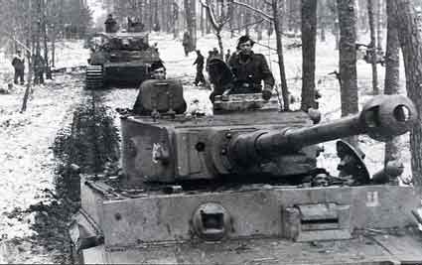
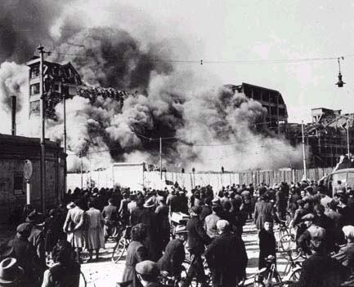
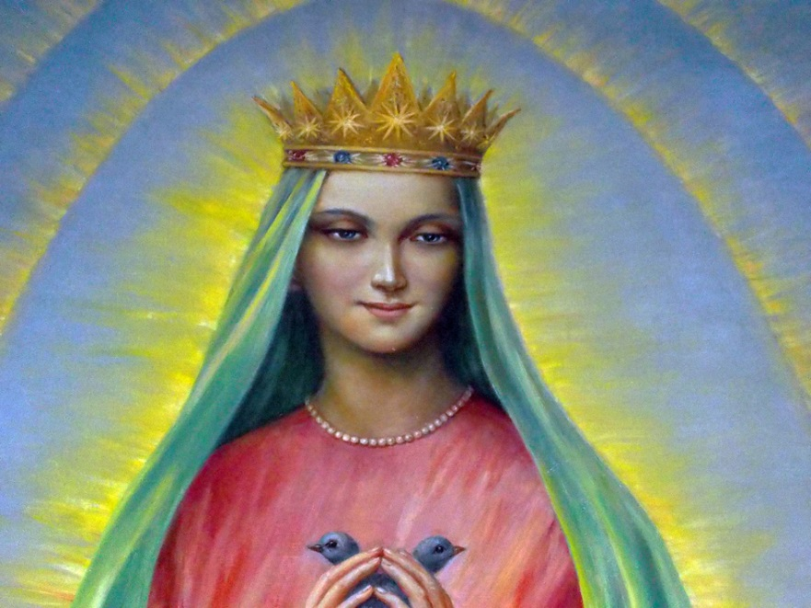
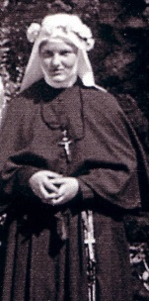
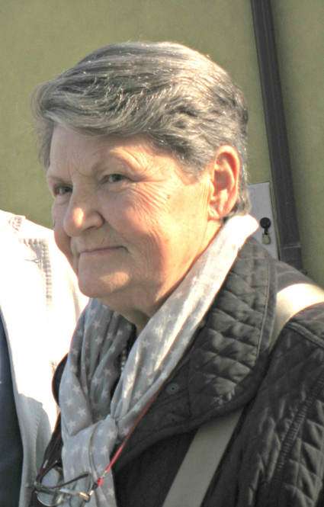
SARAI UNA
PICCOLA MARTIRE
a cura di Alberto Lombardoni

Copyright. Divieto assoluto di riproduzione senza il consenso dell'autore.

NELL’ORA DELLA TUA MORTE VERRO’ ANCORA

Il 31 maggio 1944, durante l’ultima apparizione, la Madonna aveva rivolto queste parole alla piccola Adelaide Roncalli, che allora aveva solo sette anni:

“Cara figliola, mi spiace doverti lasciare, ma la mia ora è passata, non sgomentarti se per un po' non mi vedrai. Pensa a quello che t'ho detto; nell'ora della tua morte verrò ancora. In questa valle di veri dolori sarai una piccola martire. Non scoraggiarti, desidero presto il mio trionfo. Prega per il Papa e digli che faccia presto, perché voglio essere premurosa per tutti in questo luogo. Qualunque cosa mi si chiederà, lo intercederò presso mio Figlio. Sarò la tua ricompensa se il tuo martirio sarà allegro. Queste mie parole ti saranno di conforto nella prova. Sopporta tutto con pazienza che verrai con me in paradiso. Quelli che volontariamente ti faranno soffrire, non verranno in paradiso se prima non avranno riparato e si saranno pentiti profondamente nel cuore. Sta’ allegra che ci rivedremo ancora piccola martire”.

Quel 31 maggio, a Ghiaie di Bonate, un paesino allora sconosciuto della provincia di Bergamo, erano presenti oltre 350.000 persone, una folla immensa che aveva sfidato i pericoli dei tanti bombardamenti. Si era in pieno conflitto mondiale.
Non mi soffermo a raccontare in dettaglio quanto è avvenuto nel maggio del 1944. Si può leggere con tutta calma nel primo volume del mio libro “Non mi hanno voluta!” (Ed. Segno).
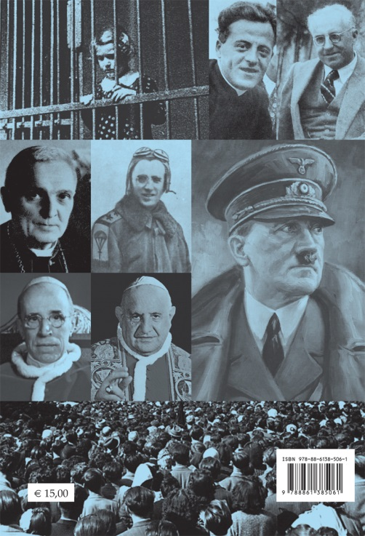
Ci furono due cicli di apparizioni, con un intervallo di una settimana: nove apparizioni dal 13 al 21 maggio 1944 e quattro apparizioni dal 28 al 31 maggio.
Apparve la Madonna ma anche la Sacra Famiglia. Tra il maggio e l’agosto del 1944, accorsero a Ghiaie di Bonate più di tre milioni di pellegrini. Se a Fatima, un solo prodigio solare fu sufficiente per convincere le autorità della veridicità dei fatti, a Ghiaie di Bonate non bastarono sei grandi fenomeni, avvenuti di fronte a centinaia di migliaia di persone per persuadere gli increduli curiali di Bergamo. Eppure “il sole girava” eccome!

Durante le apparizioni e nei giorni successivi, si registrarono circa trecento guarigioni, di cui un’ottantina che furono considerate “non ordinarie” e degne di attenzione. Paralitici, ciechi, muti, malati affetti da tubercolosi ossea, da mali incurabili guarirono per intercessione di quella Madonna, tanto avversata soprattutto da una certa frangia del Clero. Non l’hanno voluta!

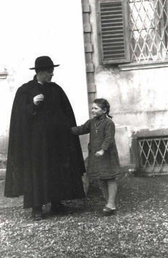
Sono trascorsi settant’anni da allora. Per Adelaide Roncalli sono stati anni di grande sofferenza, di isolamento, di paura, di incomprensione… e anche di rimpianti per aver dovuto negare le apparizioni sotto le minacce e gli inganni di un terribile inquisitore, don Luigi Cortesi, che aveva voluto ad ogni costo dimostrare il contrario di tutto per distruggerle. E pensare che sono le uniche al mondo che riguardano la famiglia. Per la veggente di Ghiaie, fu un vero calvario, come aveva profetizzato la Madonna nel maggio 1944.

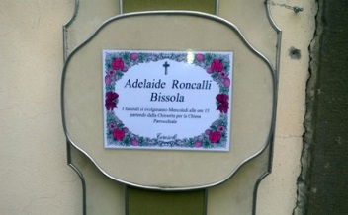
ADELAIDE È TORNATA
AL PADRE

Ora Adelaide Roncalli, la veggente di Ghiaie, non c’è più. Colpita da un male incurabile che non le lasciava speranza, si è spenta alle tre di domenica mattina 24 agosto 2014. “Vieni, vieni” furono le sue ultime parole, dice l’attuale parroco di Ghiaie, don Davide Galbiati, “voleva raggiungere la meta. Per tutta la vita ha inseguito lo sguardo di Dio e finalmente l’ha incrociato”.

E nel momento della morte avrà senz’altro rivisto Maria che il 31 maggio del 1944 le aveva promesso che l'avrebbe portata con sé al termine della sua vita terrena.

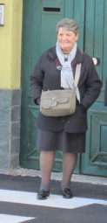
Una vita di nascondimento, nell’assoluto riserbo lontana dai riflettori, in obbedienza alla Chiesa e soprattutto senza rancori per coloro che le hanno inflitto dolori e grandi dispiaceri. Adelaide non è stata un’indemoniata, una “bugiarda tradita dal cupo genio del male”, con “un’anima complessa e anfrattuosa, un nodo di vipere, uno scrigno custodito da sette draghi” come la tacciò l’insidioso inquisitore, don Luigi Cortesi! È stata, invece, una grande figura di donna, che ha saputo vivere con forte dignità questo dono che il cielo le aveva dato. Senza mai vendersi al facile business, senza cercare l'adorazione delle folle o atteggiarsi a guida spirituale. Dote rarissima nel mondo dei veggenti. Per questo merita che sia ricordata.

Anche nella sua ultima comparsa in pubblico, il 6 aprile 2014 per l’inaugurazione della chiesa parrocchiale restaurata di Ghiaie di Bonate, Adelaide si era tenuta in disparte. Non voleva assolutamente essere notata. Era già segnata dalla sofferenza, ma era serena. In quell’occasione ebbe un incontro riservato con il Vescovo di Bergamo, mons. Francesco Beschi, presente alla cerimonia. “È stato il giorno più bello della mia vita”, confidò a un suo famigliare. Non si sa che cosa avvenne veramente durante quell’incontro .

I FUNERALI DI ADELAIDE

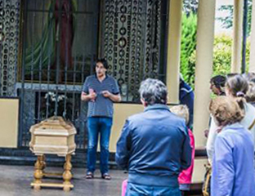
Adelaide aveva chiesto di essere seppellita a Ghiaie di Bonate, proprio nel paesino nel quale, settant’anni fa, nel maggio 1944, le erano sia la Madonna sia la Sacra famiglia. È stata esaudita. Il feretro è arrivato in paese nel primo pomeriggio di lunedì 25 agosto 2014. La gente lo aspettava sul sagrato della chiesa parrocchiale ma, a grande sorpresa, il corteo di macchine si è diretto prima alla Cappelletta delle apparizioni, nella frazione Torchio. La bara è stata posata proprio sul punto, dove erano avvenute le apparizioni, per un momento di preghiera e di raccoglimento, sotto la guida del parroco.

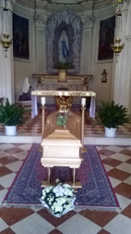
Dopo circa tre quarti d’ora, il feretro è stato trasferito in paese presso la chiesina della Madonna di Lourdes che si trova di fianco all’Oratorio dove avevano allestito la camera ardente. È stato subito un continuo accorrere di gente, sotto un cielo nuvoloso. Nell'intimo dei cuori di molti che hanno accarezzato la sua bara, Adelaide è già beata per il tanto bene che ha lasciato a tutti. Tanti sono gli episodi che fanno riflettere su questa bambina e donna dall'animo buono e caritatevole. Non mi soffermo a elencare le personalità, i sacerdoti, le suore e i prelati che sono giunti a Ghiaie per rendere l’ultimo saluto alla defunta.

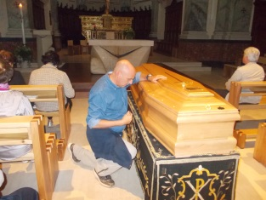
Persino Paolo Brosio, impegnato in Toscana, si è affrettato a recarsi a Ghiaie per pregare accanto al feretro. E l’afflusso della gente è aumentato di ora in ora, tanto che si sono formate code sotto la pioggia battente, in attesa di poter entrare a pregare nella camera ardente. Vista l’imponente partecipazione, nel pomeriggio di martedì 26 agosto, il parroco, don Galbiati, ha deciso di far trasferire la bara direttamente nella chiesa parrocchiale per permettere a tutti di sostare con più tranquillità a pregare. A sera tardi, la chiesa era ancora gremita all’inverosimile.

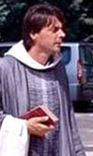
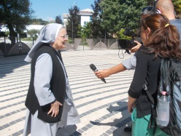
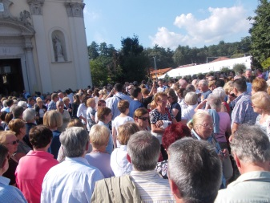
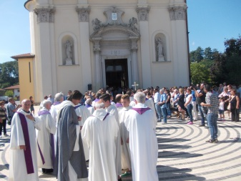
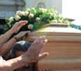
Fortunatamente, il giorno seguente, mercoledì 27 agosto, è finalmente apparso il sole. Man mano si avvicinava l’ora dei funerali, l’assalto delle “troupe” televisive e dei giornalisti è diventato più pressante. I funerali si sono svolti alle 15.00, officiati dal parroco e da una ventina di sacerdoti. Numerosa la presenza delle suore, soprattutto quelle appartenenti all’ordine delle Suore Sacramentine, che sono sempre state vicine ad Adelaide e che hanno sofferto con lei il drammatico momento della sua svestizione da novizia.
Alla fine delle esequie, l’uscita del feretro è stata salutata con prolungati applausi. È stato un continuo spingersi per giungere vicino alla bara e dare un’ultima carezza alla signora Adelaide.

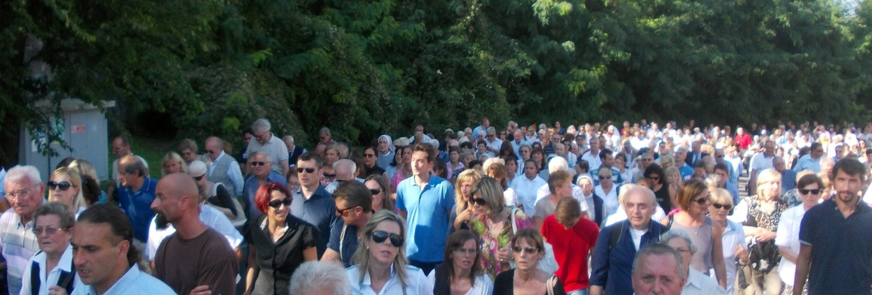
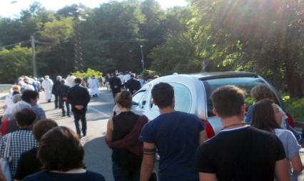
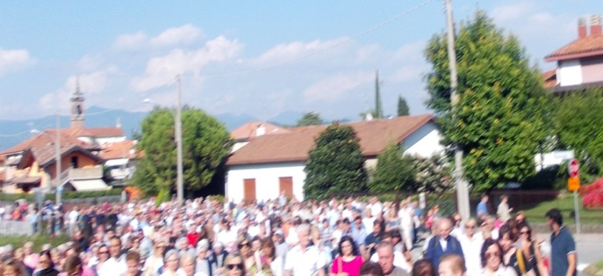
Poi, si è formato un lungo corteo di oltre duemila persone che si è snodato per la strada che porta, in salita, al cimitero di Ghiaie di Bonate. Silenzio, preghiere e grande commozione.

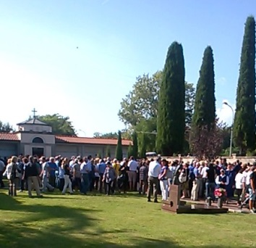
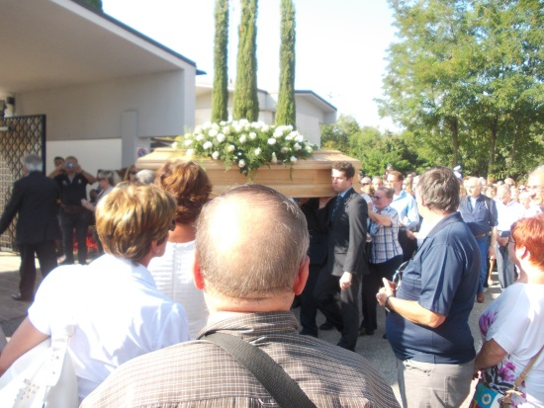
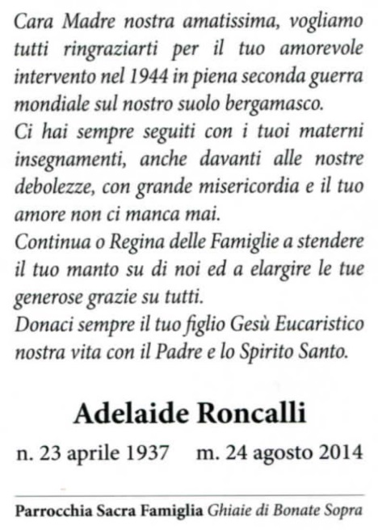
Prima della tumulazione della bara, la nipotina di Adelaide ha letto una preghiera scritta dalla nonna.

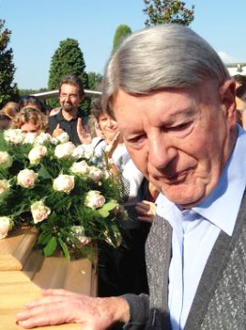
Dopo, inaspettatamente, ha preso la parola don Martino Campagnoni (del Patronato San Vincenzo di Clusone), diretto testimone dei Fatti di Ghiaie del 1944, parlando della visione che Adelaide ebbe il 21 maggio 1944.

“Simboleggiava la famiglia! Ditemi oggi dov’è finita la famiglia?
Io spero che anche i sacerdoti guardino meno le polemiche e più alla Madonna!”– sono parole di don Martino –.

Ora, Adelaide ha finalmente raggiunto la pace e riposa nel luogo dove sono sepolti anche i suoi genitori.

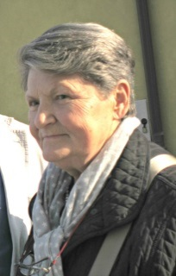
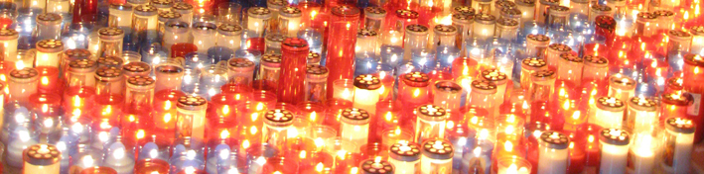

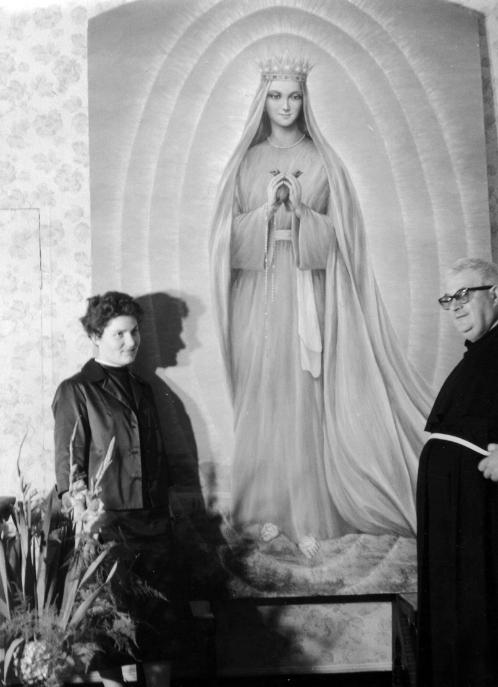
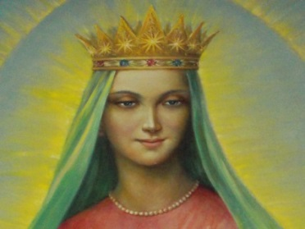
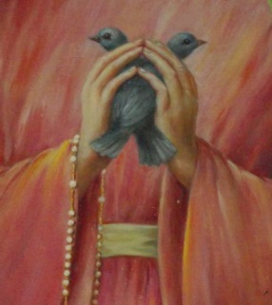
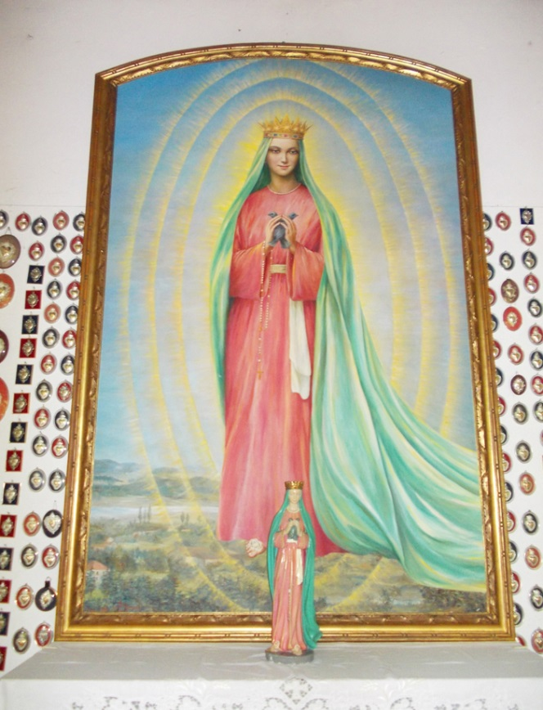
C’È QUALCHE SEGNO DI APERTURA?

Poche settimane dopo il colloquio riservato di Adelaide con il Vescovo, malgrado fossero ancora in vigore le limitazioni del decreto “non costa” del 1948, a grande sorpresa di tutti, è stata esposta una maestosa pala d’altare alla Cappelletta delle apparizioni. Dal 1° maggio 2014, troneggia sull’altare, l’opera imponente della pittrice Balzarini, raffigurante proprio l’apparizione alla piccola Adelaide della Madonna con i due colombi in mano.

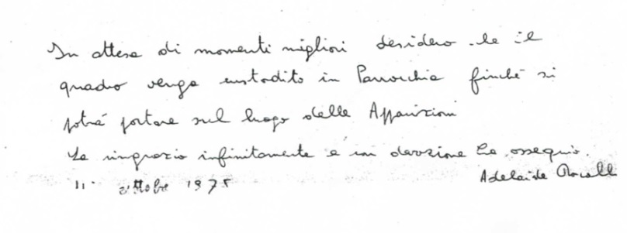
Ho scoperto recentemente che, nel lontano 1975, la veggente aveva dato in custodia quel grande quadro al parroco di Ghiaie, don Italo Duci, affinché, “in momenti migliori”, fosse esposto alla Cappelletta delle apparizioni.

Tre anni dopo, nel 1978, quel dipinto fu purtroppo oggetto di una contesa legale fra Padre Raschi, il professor Walter De Giuseppe, don Italo Duci e Adelaide Roncalli. Fu stabilito che la vera proprietaria del quadro era la signora Adelaide. Prima di morire, Adelaide ha finalmente potuto gioire nel vedersi realizzare un suo lontano desiderio. Ma qual è il significato di questo avvenimento?
Un’improvvisa e inaspettata apertura? Chissà!

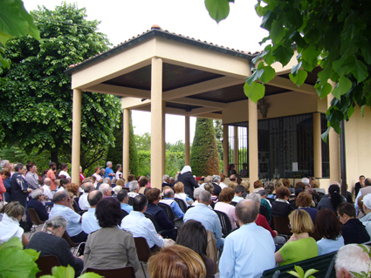
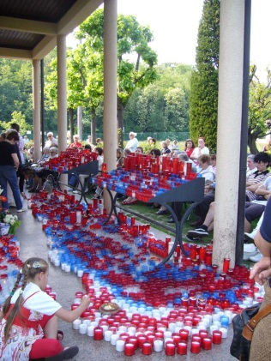
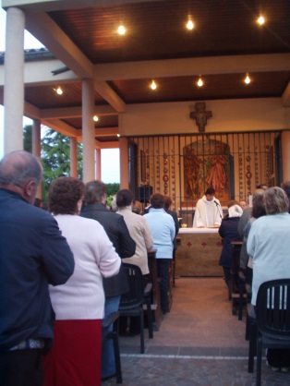

Ricordo che, da alcuni anni, il parroco di Ghiaie di Bonate, don Davide Galbiati è già stato autorizzato a dire la messa alla Cappelletta, quando vuole, soprattutto nel mese di Maggio. Alla Cappelletta, il flusso dei pellegrini è continuo, di giorno ma anche di notte.

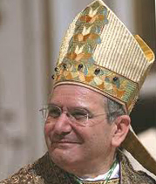
E non è tutto! Corrono voci sempre più insistenti che, un paio di anni fa, l’attuale vescovo di Bergamo, mons. Francesco Beschi, abbia istituito, fuori diocesi, una Commissione “imparziale” formata da religiosi e laici, con il compito di rileggere tutto l’incartamento sui Fatti di Ghiaie.
Se esiste questa Commissione, si spera che possa veramente esaminare “con coscienza”, “con pazienza” e “con rigore” tutti i documenti e le testimonianze disponibili, ma anche l’ampia documentazione pubblicata nel mio sito dedicato alla Regina della Famiglia: www.madonnadelleghiaie.it.

Sarebbe veramente auspicabile che la signora Adelaide avesse lasciato qualche scritto chiarificatore, qualche diario. Chissà se l’avrà fatto?

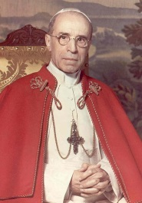
Nell’aprile del 1949, Adelaide Roncalli – aveva allora 12 anni – era stata accompagnata a Roma per essere ricevuta in udienza privata da Papa Pio XII. L’incontro avvenne il 7 aprile di quell’anno, in Vaticano. Ma perché il Papa si era degnato di ricevere una fanciulla che era stata bollata come “bugiarda” e indemoniata” da certi curiali di Bergamo? Era forse per quella profezia riguardante la salvezza del Papa? Infatti, il 28 maggio 1944, la Madonna aveva detto alla piccola Adelaide: “Prega per il Santo Padre che passa momenti brutti; da tanti è maltrattato, e molti attentano alla sua vita. Io lo proteggerò ed Egli non uscirà dal Vaticano”.
Il 13 maggio del 1960, Adelaide Roncalli scriverà a Papa San Giovanni XXIII:
“Santità, sono trascorsi ormai sedici anni da quei giorni benedetti in cui apparve la Sacra famiglia e, specialmente, la Madonna. Ho avuto, e continuo, il mio calvario per le avversità contro queste apparizioni di Ghiaie di Bonate, ma dentro il mio cuore vive solo un ardente desiderio, che le apparizioni di Ghiaie di Bonate portino il loro frutto dovuto. … Ora non mi resta che pregare perché dalla Vostra Paterna Bontà ne venga la sospirata disposizione perché si cominci ad avere un po’ di culto sul luogo benedetto, questa è la grazia che imploro con tutta l’anima. Per me non chiedo nulla, sono ormai abituata, per grazia di Dio, a vivere la Santa Volontà del Signore, ed attendo fiduciosa l’ora del Paradiso…”.

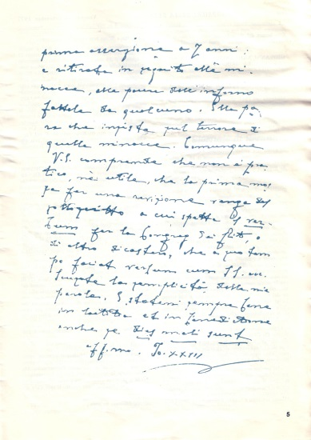
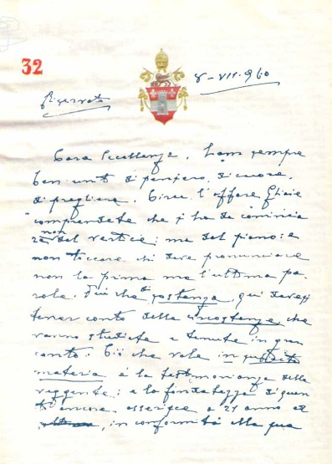
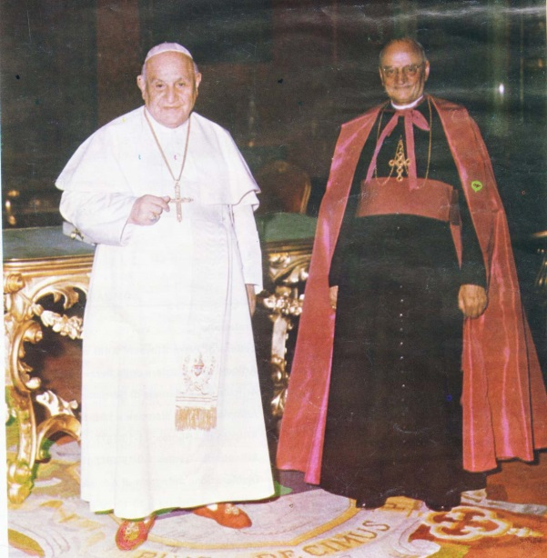
Purtroppo, Adelaide non potrà incontrare il Papa Buono.

Ma San Giovanni XXIII non rimarrà inattivo.
L’8 luglio 1960, in una lettera indirizzata a mons. Battaglia, vescovo di Faenza, riguardante “l’affare Ghiaie”, il Santo Padre puntualizzerà: “Ciò che vale in «subiecta materia» è la testimonianza della veggente: e la fondatezza di quanto ancora asserisce a 21 anni ed in conformità alla sua prima asserzione a 7 anni: e ritirata in seguito alle minacce, alle paure dell'inferno fattele da qualcuno. Mi pare che insista quel terrore di quelle minacce…”.

Perché nessuno ha tenuto conto di quanto ha scritto il Papa Buono?
Possibile che quella lettera “non abbia alcun valore”?

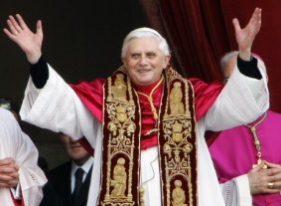

E gli altri Papi, come si sono comportati?
Adelaide avrà avuto in questi decenni l’opportunità di essere ricevuta in Vaticano? Una domanda interessante…
Ma questo è un altro capitolo.
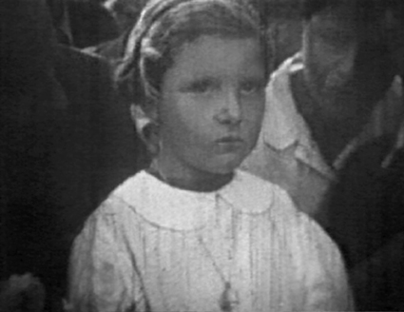
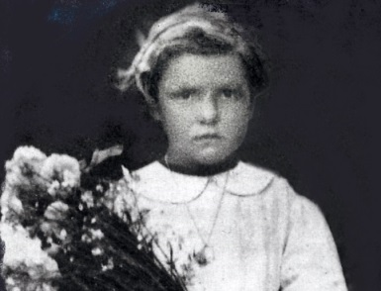
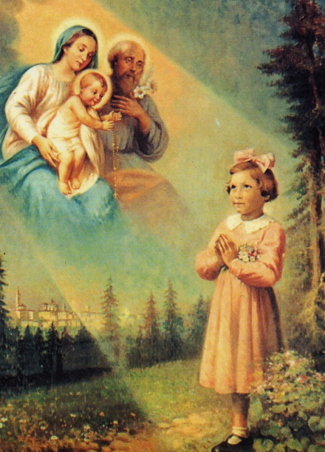
LA SOLENNE
RIAFFERMAZIONE

Comunque nel corso degli anni, Adelaide non ha mai smesso di affermare coraggiosamente la veridicità delle apparizioni. Ma obbedienza, non significa totale remissione. Il 20 febbraio 1989, ha deciso di rilasciare questa solenne riaffermazione di fronte a un notaio di fiducia:
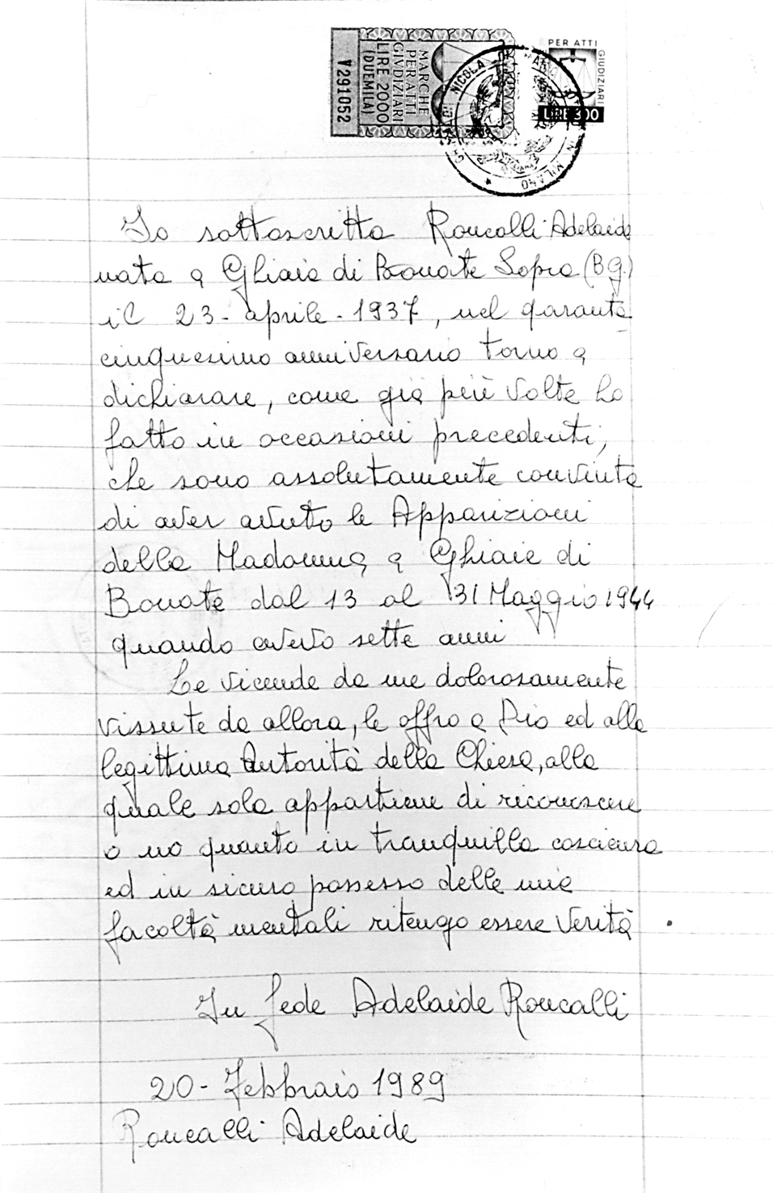
“Io sottoscritta Roncalli Adelaide nata a Ghiaie di Bonate Sopra (Bg) il 23 aprile 1937, nel quarantacinquesimo anniversario torno a dichiarare, come già più volte ho fatto in occasioni precedenti, che sono assolutamente convinta di aver avuto le apparizioni della Madonna a Ghiaie di Bonate dal 13 al 31 Maggio 1944 quando avevo sette anni. Le vicende da me dolorosamente vissute da allora, le offro a Dio e alla legittima autorità della Chiesa, alla quale sola appartiene di riconoscere o no quanto in tranquilla coscienza e in sicuro possesso delle mie facoltà mentali ritengo essere verità. In fede Adelaide Roncalli”.

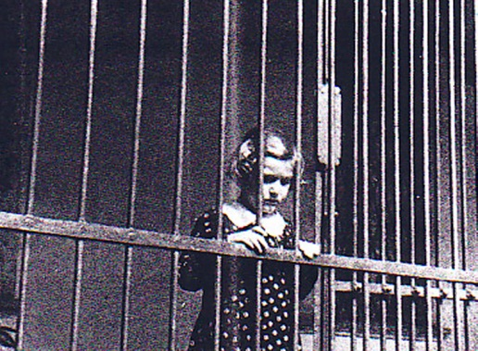
UN’ONDATA DI MISTICISMO
Concludo con le toccanti parole del bergamasco Ferruccio Rodigari, scritte al Direttore del “Giornale del Popolo”, il 30 marzo 1954:
“Quando una ragazzina di sette anni mette a soqquadro il mondo, scosso da un conflitto immane, e riesce a far interessare di sé perfino Hitler, in tutt'altre faccende affaccendato, mi sembra che sia un po’ troppo facile e comodo e semplice definirla solo una «bimba bugiarda».
In quell'epoca io mi trovavo a Genova, la quale era quotidianamente martoriata dal rosario gigante dei bombardamenti a tappeto. Nei rifugi, ove fatalmente trascorrevamo tutte le notti, erano certo più ormai le bestemmie, le imprecazioni, le lamentele, le esecrazioni che le preghiere e le implorazioni. Eppure bastò l'annunzio dei fatti di Ghiaie per portare in quei rifugi in quelle gallerie, ove l'umanità sofferente era ormai certo più vicina alla disperazione che alla speranza, un'ondata di gioia, di fiducia, di ansia di salvezza, di preghiera, di bontà che sembravano ormai
cancellate per sempre dalla vita quotidiana.
Noi bergamaschi eravamo circondati, interrogati, tormentati da domande di ogni genere, perché tutti volevano sapere, perché tutti speravano di poter sentire dalla voce di quelli che a Bonate erano stati, quella parola di conforto, di speranza, di fiducia nelle forze del cielo che ormai erano le sole che potessero far cessare un così immane flagello, tanto dolore, tanta sofferenza, tanto pianto, tanto lutto.
Nessun apostolato della preghiera riuscirà mai a scatenare sull’Italia e sull'Europa un'ondata di misticismo e di fervore, una crociata di preghiere come quelle che la bugiarda Adelaide riuscì a scatenare allora, e ci sarebbe pertanto da dire: Beate le tue bugie, Adelaide, se per esse tanti peccatori hanno ritrovato le smarrite vie del cielo... Siamo in troppi cristiani che pensano, che si domandano se Adelaide è stata bugiarda prima o se, invece, bugiarda l'hanno fatta diventare gli interrogatori di quarto grado, cui è stata sottoposta una bambina che non poteva certo reggere alle prese con la dialettica di chi, dall'alto di tutta la sua sapienza, s'era proposto di distruggere il mito della Madonna delle Ghiaie”.
Sono parole significative e commoventi che dovrebbero far riflettere tanti!
Io, non ho mai conosciuto di persona la veggente rispettando la sua volontà e la sua riservatezza, ma mi è sempre stata familiare avendone sondato a fondo la sua storia personale e tutte le peripezie che ha vissuto. Qualche segnale però mi è giunto indirettamente in questi anni. Un giorno, per esempio, mi ha fatto sapere da interposta persona che seguiva attentamente tutto il mio lavoro di ricerca, mi spronava a continuare e assicurava che mi avrebbe sempre ricordato nelle sue preghiere.
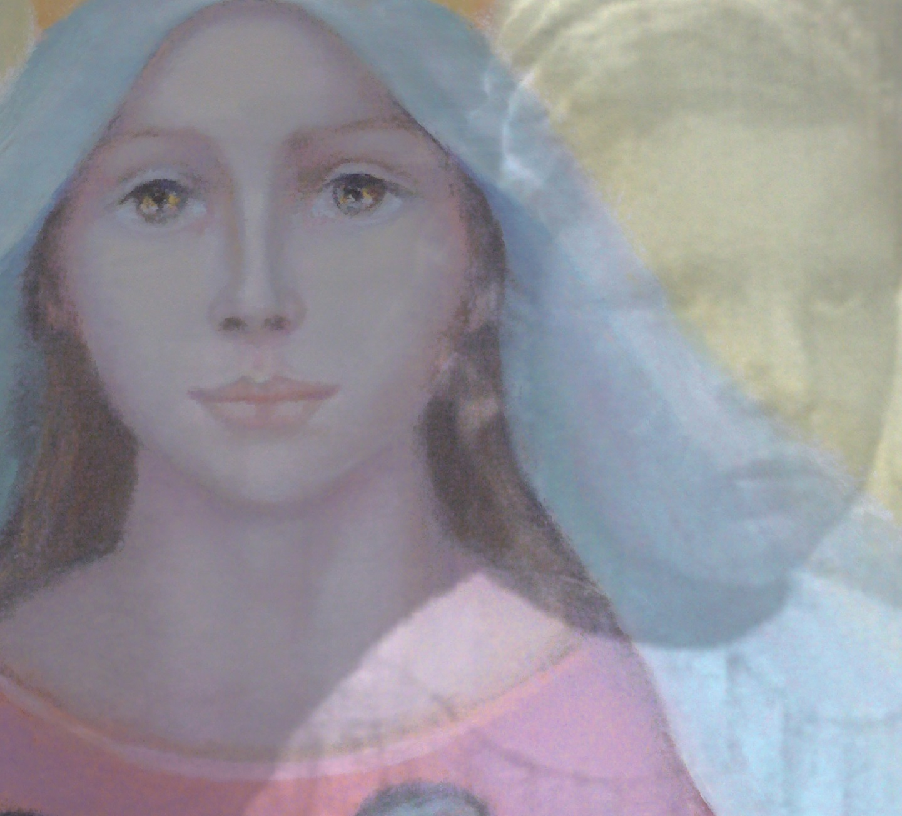
RIPOSA IN PACE!
